# Подключаем скрипт к террейну

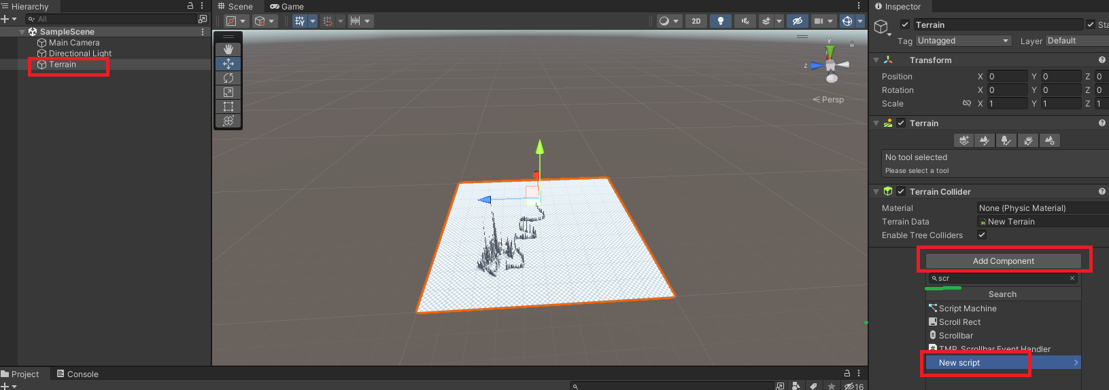

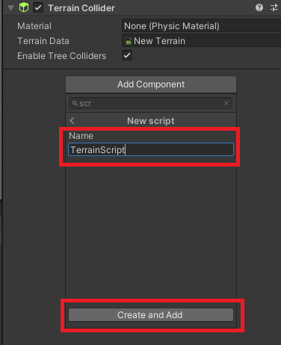

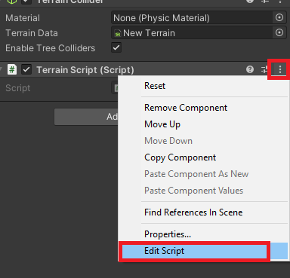

Откроется студия и должна быть такая надпись:

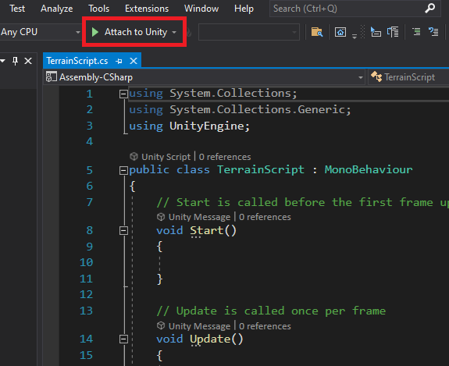

Если на месте той надписи просто Attach (Присоединение) то нужно доустановить в студию пакеты для работы с юнити и обновить студию (если не поможет). Пока не появится нужная надпись

А так же нужно в редакторе юнити изменить:

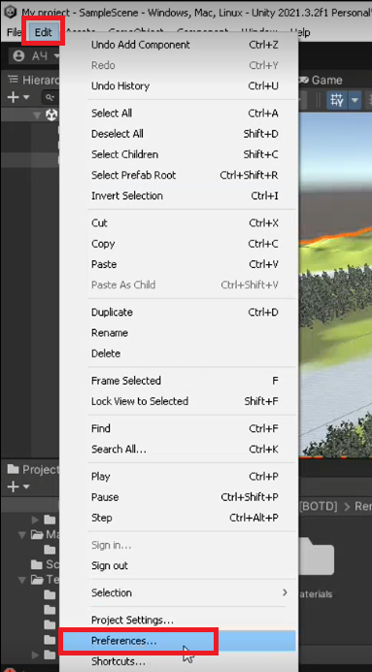

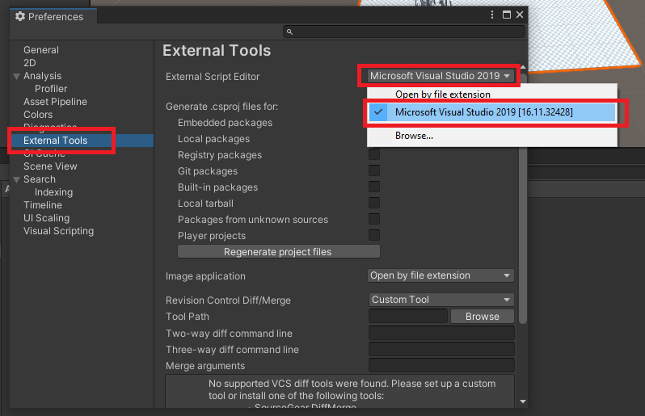

# Выставляем персонажа из стандарт ассет

После установки Стандарт ассет Перетягиваем персонажа на карту отсюда:

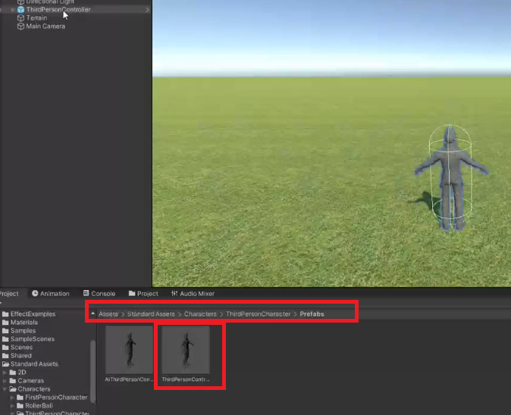

Видим, что он светится синим а это значит что его необходимо распаковать:

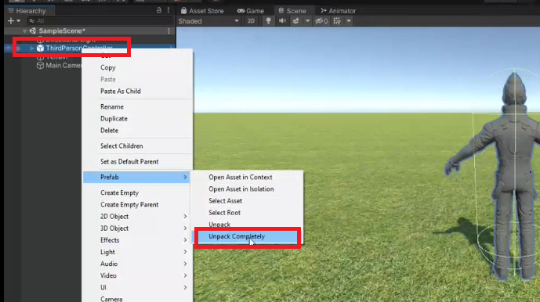

ПКМ по объекту в иерархии и распаковываем.

Перемещаем мэйн камеру в этот объект (делаем её дочерним объектом персонажа):

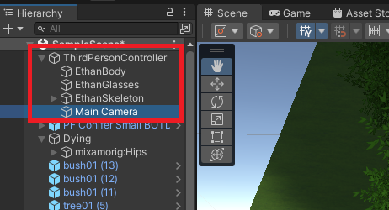

Далее выделяем камеру (ЛКМ по ней один раз):

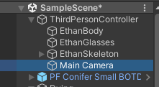

=>>

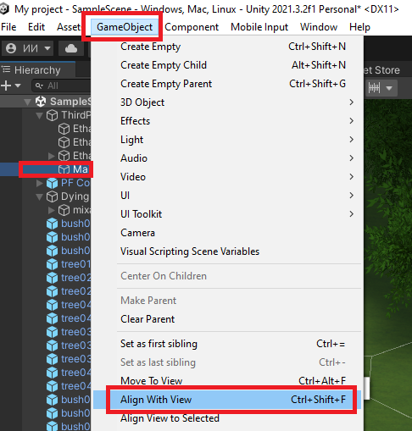

Или выделяем камеру и Ctrl+Shift+F

## Если камера стоит далеко от персонажа или не в том месте

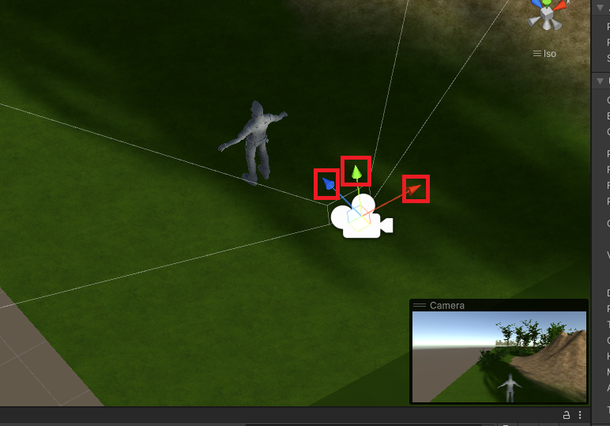

Тащим за стрелки камеру на нужное место за персонажем, пока вид в правом нижнем углу не будет приемлемым

## Если бъет ошибку в консоли и не дает запуститься

Нашимаем двойным кликом по ошибке в консоле и например частая ошибка

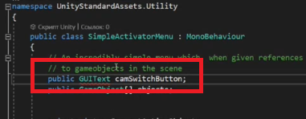

Меняем на текст и затем Ctrl+S сохраняем скрипт

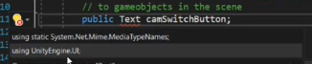

# Mixamo – качаем персонажа

Заходим или регаемся через гугл аккаунт

Выбираем перса:

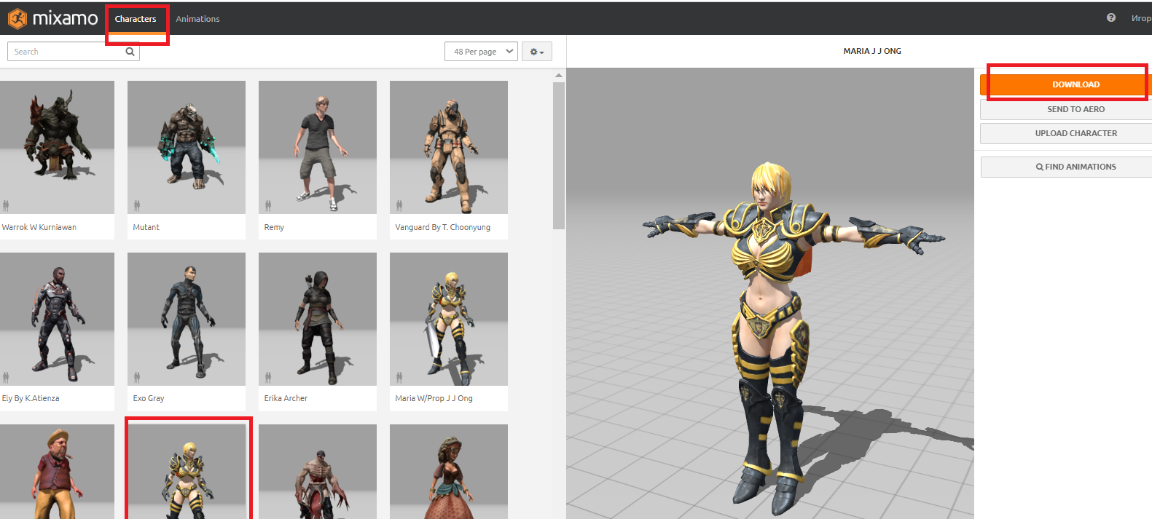

Оставляем по умолчанию параметры загрузки:

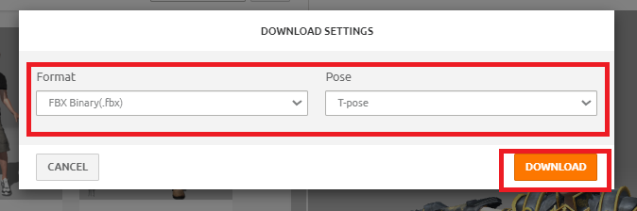

Добавлям его в проект (в отдельную папку):

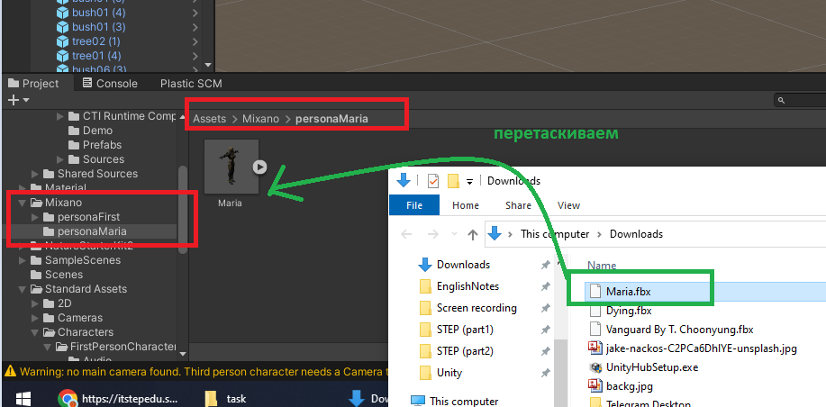

Меняем тип объекта:

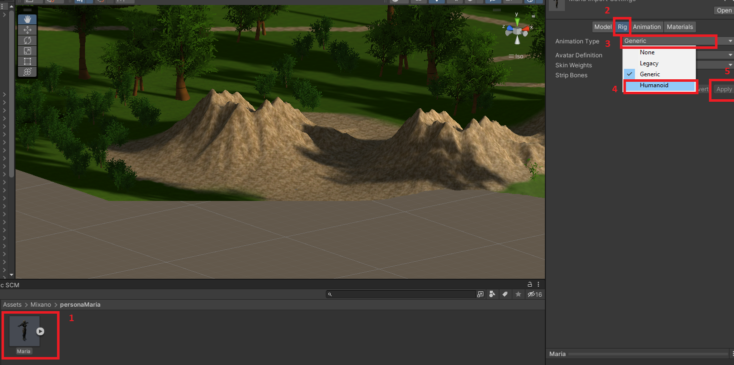

Удаляем стандартную анимацию с персонажа:

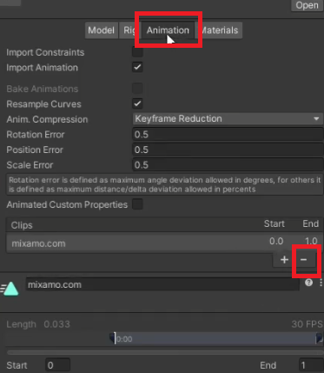

Извлекаем материалы:

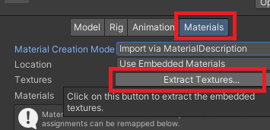

В появившемся окне создаем папку Textures и извлекаем их туда:

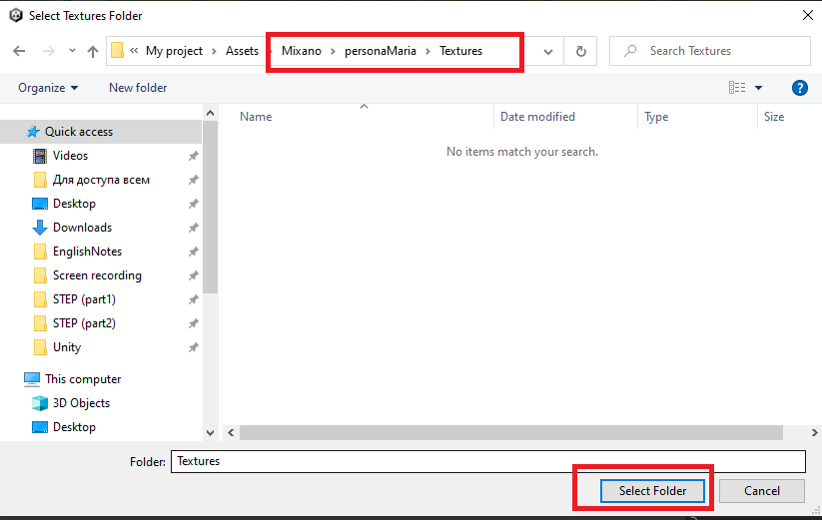

Если вылазит какое-то окно и предлагает что-то пофиксить – фиксим.

С материалами делаем тоже самое:

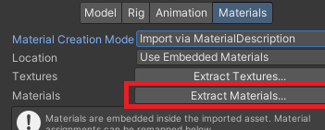

Получаем:

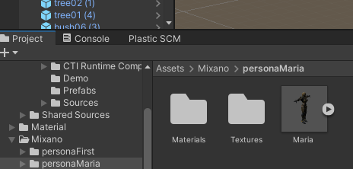

Вытаскиваем объект на карту

Распаковываем:

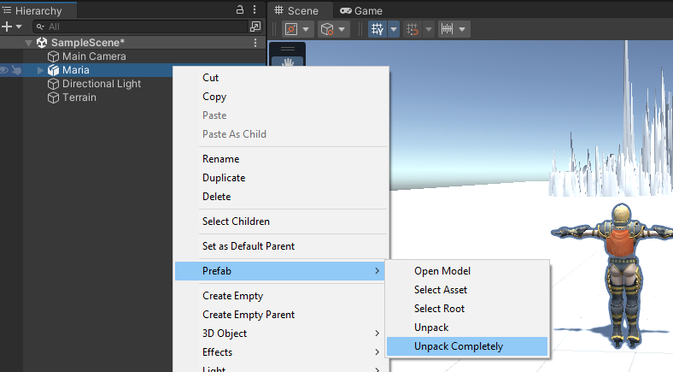

Всовываем в него камеру, Ctrl+Shift+F, выставляем камеру корректно

# Добавляем персонажу скрипты Итона (готовые)

Для этого должен быть установлен стандарт ассет

Выбираем перса и добавляем к нему компонент:

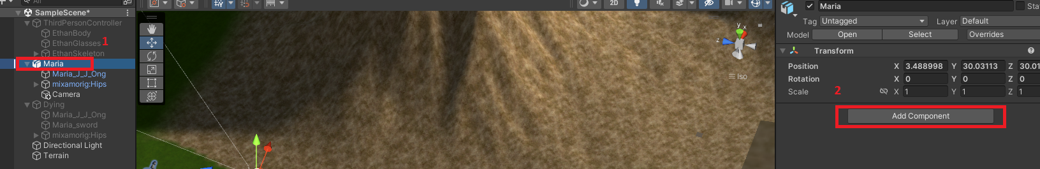

Нужно выбрать два этих компонента – это готовые скрипты Итона для движения

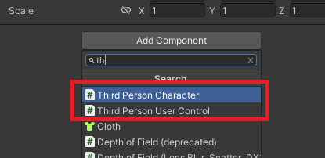

Изменяем Capsule Collider персона если надо (обычно надо):

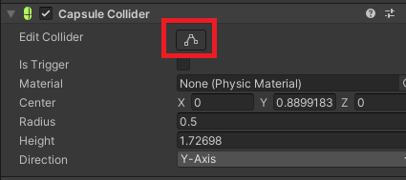

После нажатия на эту кнопку можно мышкой передвигать грани коллайдера до нужного размера.

Теперь смотрим на инспектор, указан ли контроллер в аниматоре:

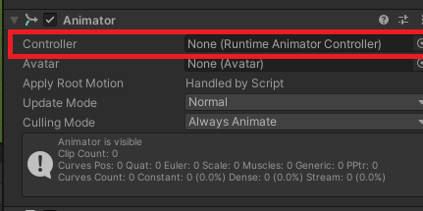

Как выдим – нет.

По этому смотрим на контроллер у Итона:

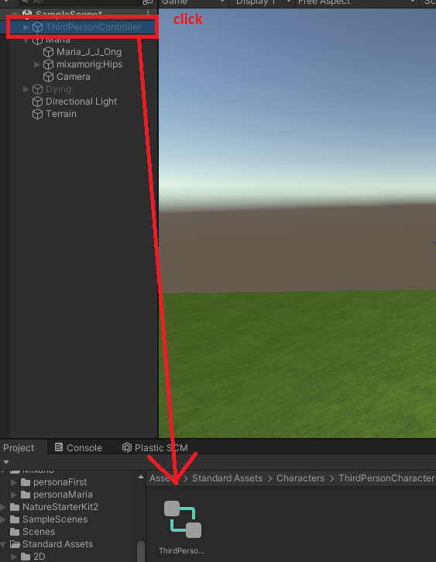

Прост берем и перетягиваем этот контроллер в то место, где мы его не обнаружили у нового персонажа:

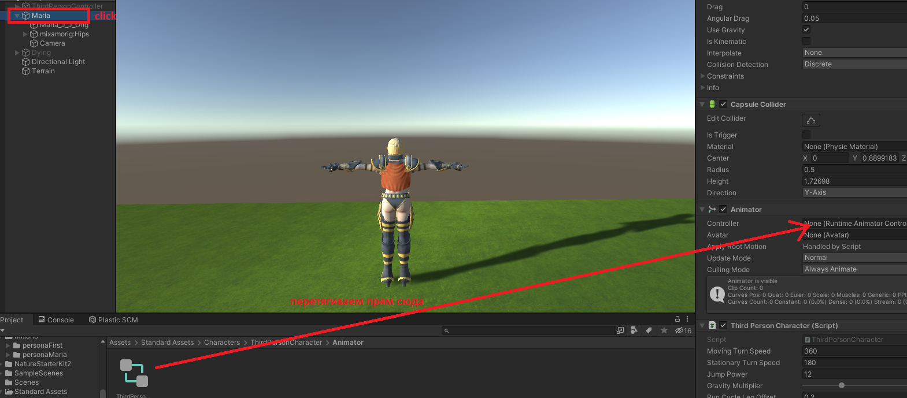

А аватар мы подключим из списка аватаров (если сам не подключился):

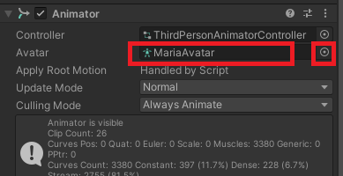

# Добавляем персонажу кастомное управление

Если управление будет кастомное, то в инспекторе не должно ничего быть кроме трансформа и аниматора. Затем добавляем Character controller:

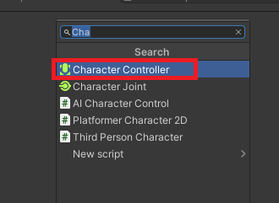

Настроим как коллайдер:

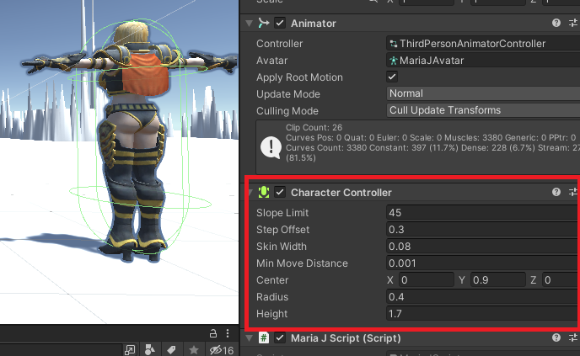

И свой скрипт (называем как хотим):

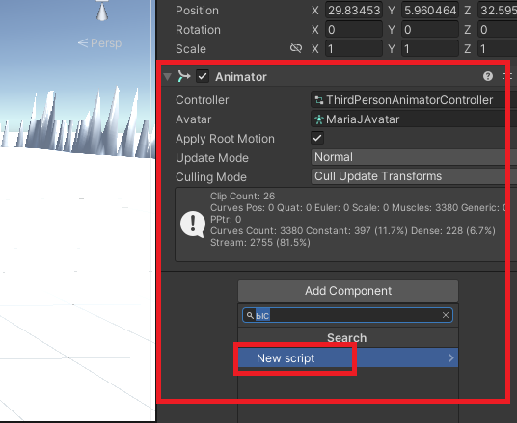

Получим в инспекторе:

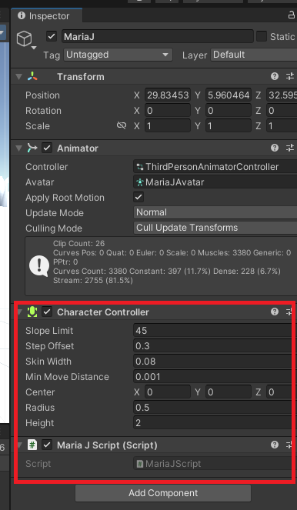

## Что бы попасть в аниматор

Двойной клик:

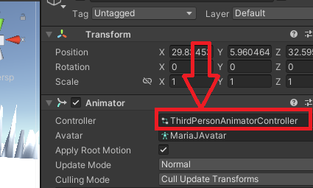

## Добавляем персонажу свой аниматор

Что бы не ставить готовый аниматор персонажу а написать свой – добавим сначала пустой аниматор контроллер

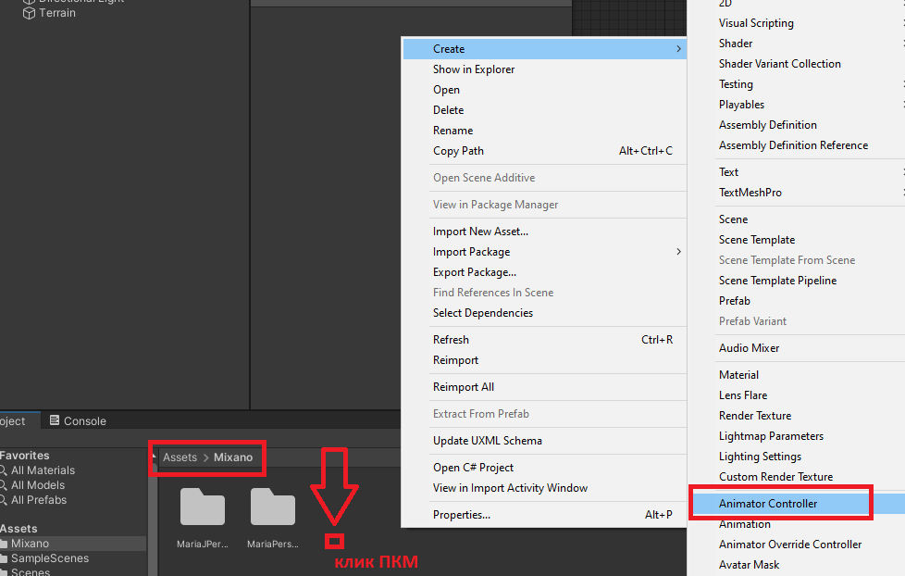

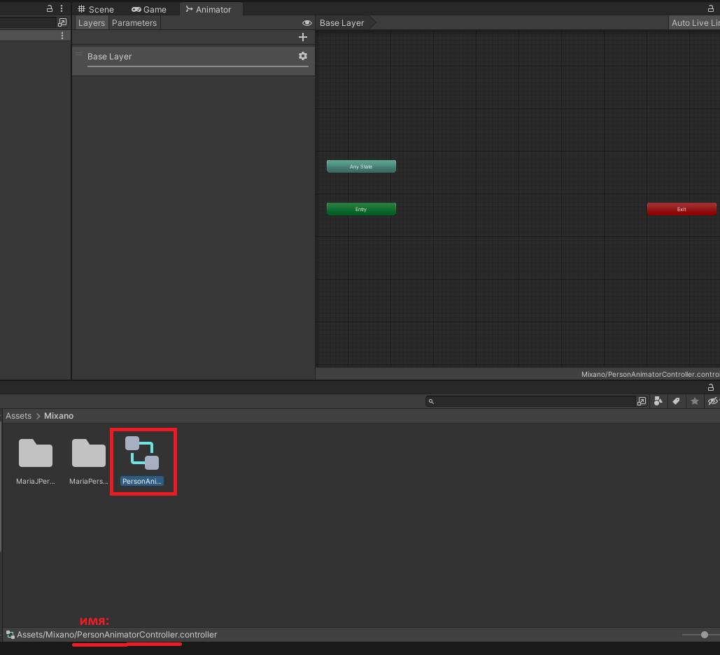

Получили пустой аниматор который теперь можем настраивать как хотим. Добавляем переменные, которые мы будем передавать в аниматор (должны быть точно как в коде):

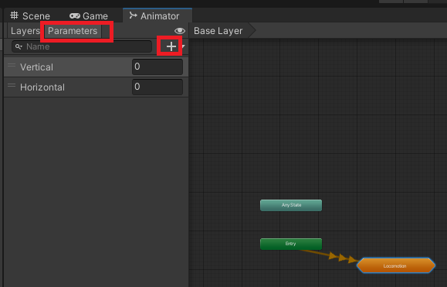

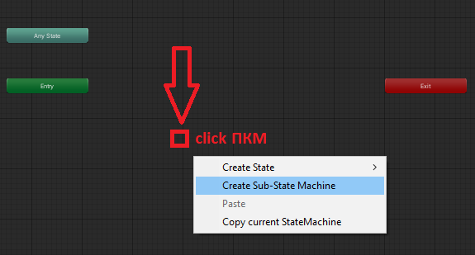

Получаем «Дерево состояний» с названием Locomotion (Передвижение)



Заходим в него (двойным кликом) и создаем там состояние:

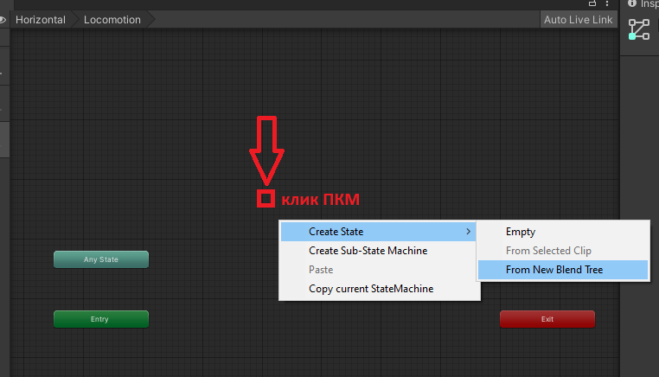

Получаем новое состояние в нашем «дереве» с названием Walk:

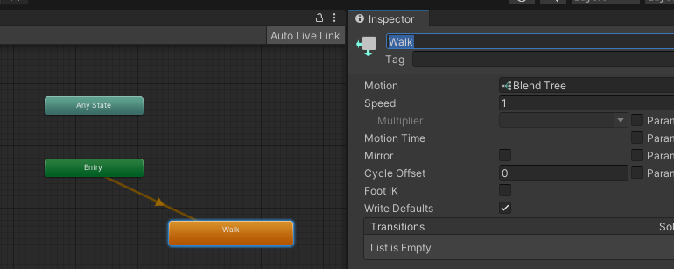

Заходим теперь в него двойным кликом по нему и добавляем анимации:

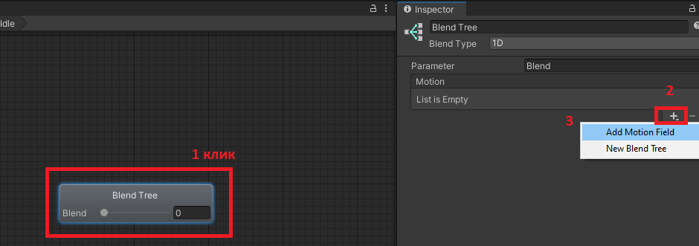

Добавим, например, анимацию «Стоять».

Ищем в поиске нужную анимацию (название ее будет отображаться внизу при клике не нее). Таким образом находим анимацию «Стоять»:

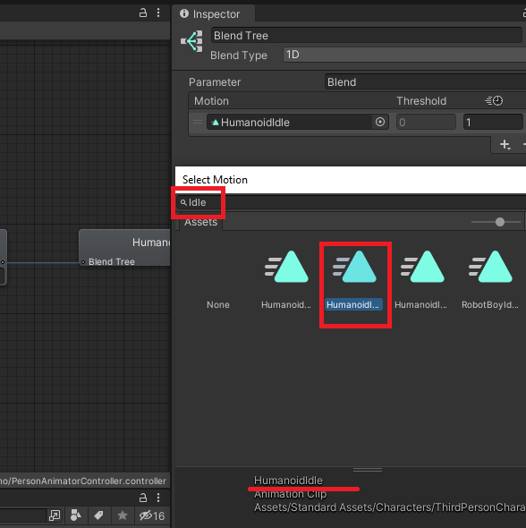

Выбираем:

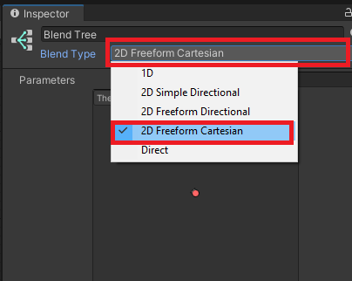

Выставляем анимации и ставим папаметры (горизонталь, вертикаль) которые будут из кода приходить:

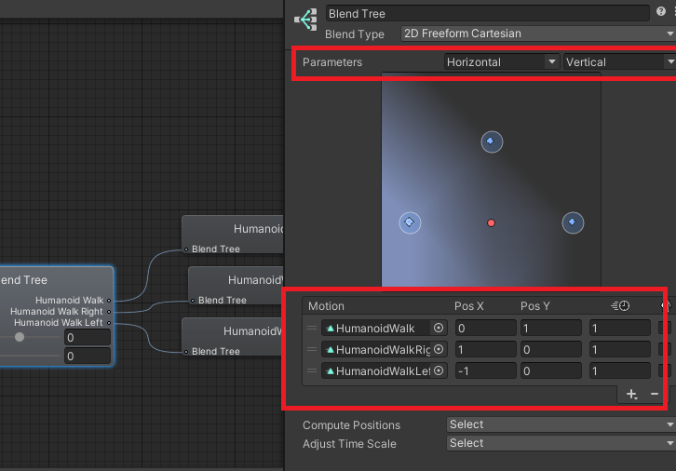

И меняем аниматор перса на наш только что созданный аниматор:

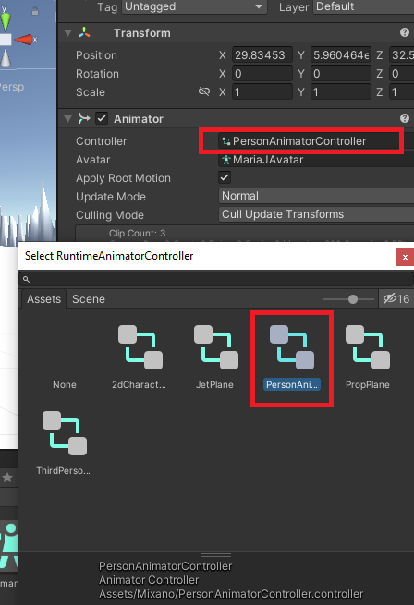

# Сделать анимацию бесконечной (для Idle, например)

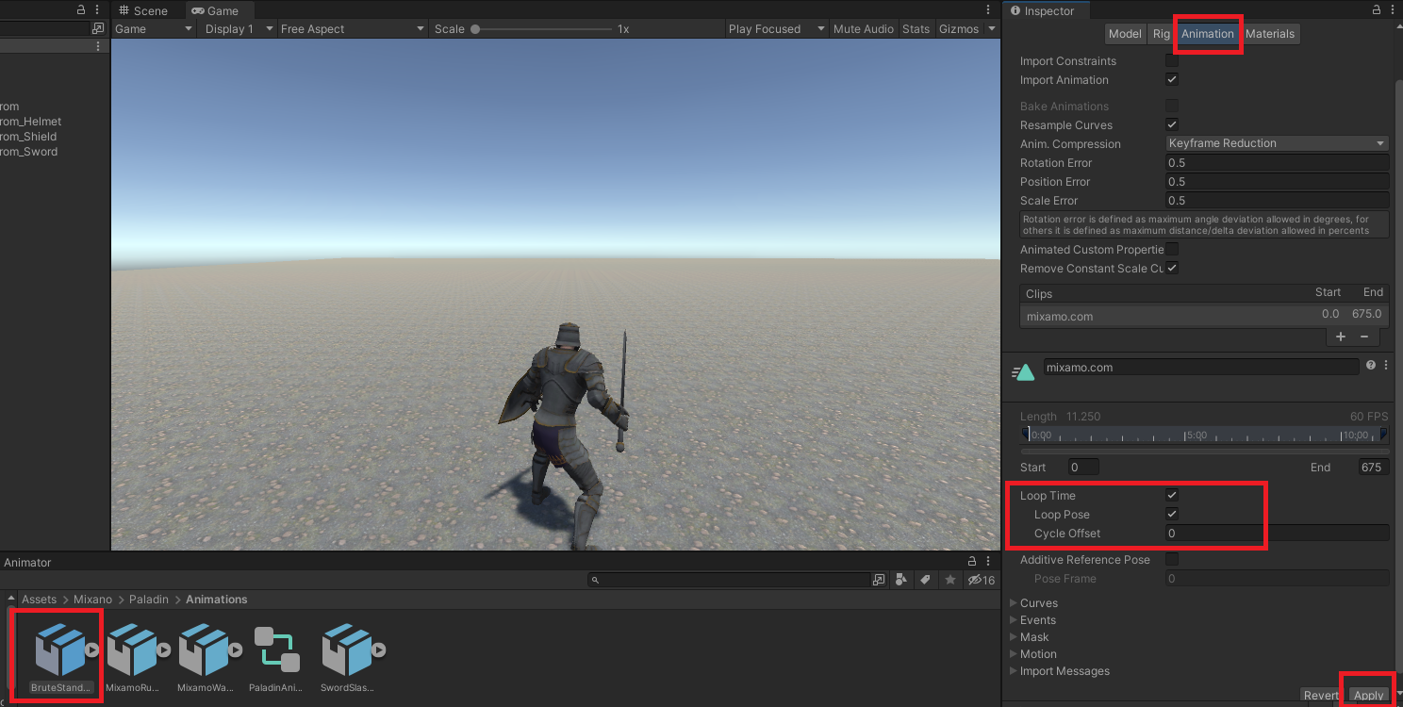

# Изменить имя анимации

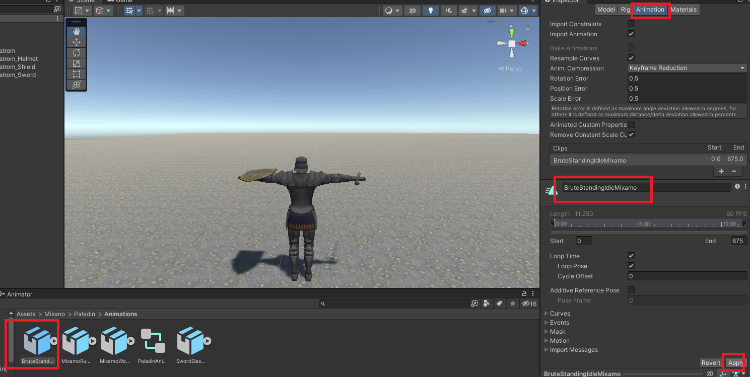

# Ставим анимации тип гуманоид (если анимация работает не корректно)

